**Аналитический отчёт**

**о реализации регионального проекта «Школа полного дня»**

**за 2023-2024 учебный год**

**Краткая характеристика.** Региональный проект «Школа полного дня» реализуется в общеобразовательных организациях Московской области при методической поддержке Центров непрерывного повышения профессионального мастерства Московской области, а также других субъектов региональной системы научно-методического сопровождения (РСНМС) педагогических работников и управленческих кадров.

**Методы (виды) анализа.** При составлении отчёта использовались методы функционального и критического анализа. При составлении рекомендаций также использовался SWOT-анализ.

**Цель проекта:** реализация регионального стандарта «Школы полного дня» в 90% образовательных организациях, являющихся участниками проекта.

**Задачи проекта:**

* Реализовать единую модель ключевых событий и график тематических недель на 2024-2025 учебный год;
* Обеспечить условия профессионального роста в области реализации внеурочной деятельности педагогов и управленческих команд образовательных организаций – участников проекта ШПД;
* Организовать обмен опытом, стажировки на базе образовательных организаций, являющихся участниками регионального проекта, обеспечив непрерывное повышение профессионального мастерства педагогических работников и управленческих кадров образовательных организаций Московской области.

Школа полного дня – это образовательная организация, позволяющая наиболее полно объединить урочную, внеурочную сферы деятельности ученика, дополнительное образование в условиях учебного сообщества, сформировать образовательное пространство учреждения, способствующее реализации индивидуальных образовательных маршрутов обучающихся, объединить в единый функциональный комплекс образовательные, развивающие и воспитательные процессы.

**Показатели проекта:**

|  |  |  |  |  |
| --- | --- | --- | --- | --- |
| №  п/п | Наименование показателя | Методы сбора и обработки информации | Методика расчёта показателя | Значение показателя на 2023-2024 уч. год |
|  | Доля ОО – участников проекта ШПД, реализовавших единую модель ключевых событий и график тематических недель проекта ШПД на 2023-2024 учебный год | Анализ еженедельных отчетов ОО | $$Д_{ОО}=\frac{К_{ОО_МОДЕЛЬ}}{К_{ОО}}*100\%$$ ДОО – доля образовательных организаций, реализовавших единую модель ключевых событий и график тематических недель проекта ШПД.  КОО-МОДЕЛЬ– количество ОО, реализовавших единую модель ключевых событий и график тематических недель проекта ШПД.  КОО – количество ОО – участников проекта ШПД | 90% |
|  | Доля педагогов, повысивших уровень профессиональных компетентностей в области реализации внеурочной деятельности (ВНД) в рамках требований обновленных ФГОС | Анализ результатов оценки профессиональных компетентностей | $$Д_{ПД}=\frac{К_{ПД}}{К_{ПО}}*100\%$$ ДПД – доля педагогов, имеющих дефициты в области реализации внеурочной деятельности.  КПД – количество педагогов, имеющих дефициты в области реализации внеурочной деятельности.  КПО – количество педагогов, принявших участие в оценке профессиональных компетентностей | На 10% |
|  | Доля ОО, организовавших на своей базе открытые мероприятия в очном формате по распространению положительного опыта организации ШПД | Анализ отчетов и сайтов ОО | $$Д_{ОО}=\frac{К_{ОО_МЕРОП}}{К_{ОО}}*100\%$$ ДОО – доля образовательных организаций, организовавших на своей базе открытые мероприятия в очном формате по распространению положительного опыта организации ШПД  КОО-МЕРОП – количество ОО, организовавших на своей базе открытые мероприятия в очном формате по теме ШПД.  КОО – количество ОО – участников проекта ШПД | 5% |

**Анализ результатов деятельности**

В марте 2023 года образовательными организациями Московской области были поданы 572 заявки на участие в региональном проекте «Школа полного дня» в 2023-24 учебном году. Эксперты ЦНППМ Московской области провели экспертизу анкет участников проекта ШПД (пр. АСОУ №532-04 от 06.04.2023 «Об утверждении состава экспертного совета для проведения экспертизы анкет участников регионального проекта «Школа полного дня»). В результате работы экспертного совета был издан приказ об утверждении перечня школ – участников проекта ШПД, в который вошли 298 образовательных организаций из 48 муниципалитетов Московской области (диаграмма 1). На диаграммах видна динамика: количество участников увеличилось с 85 до 298 в текущем учебном году по сравнению с 2021-2022 учебным годом (на 213 единиц); количество муниципалитетов увеличилось с 18 до 48 (на 30 единиц). На 24,8% увеличилось количество участвующих в проекте школ по сравнению с 2022-23 уч.г.

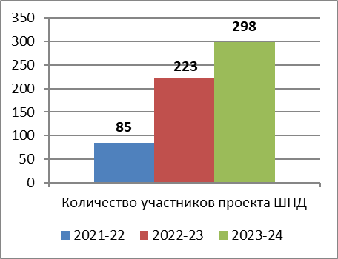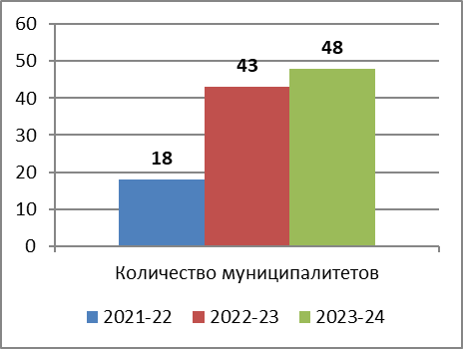

***Диаграмма 1. Количество участников проекта ШПД и количество муниципалитетов по годам***

В течение 2023-2024 учебного года 10 образовательных организаций проекта объединились в комплексы. В итоге, в конце текущего учебного года участниками регионального проекта «Школа полного дня» являются 288 образовательных организаций.

Наибольшее количество участников из городских округов: Богородский – 25, Электросталь – 17, Щелково, Истра, Люберцы – 16. Отсутствуют участники из муниципалитетов: Кашира, Бронницы, Власиха, Восход, Дзержинский, Егорьевск, Зарайск, Лосино-Петровский, Молодежный, Черноголовка (диаграмма 2).

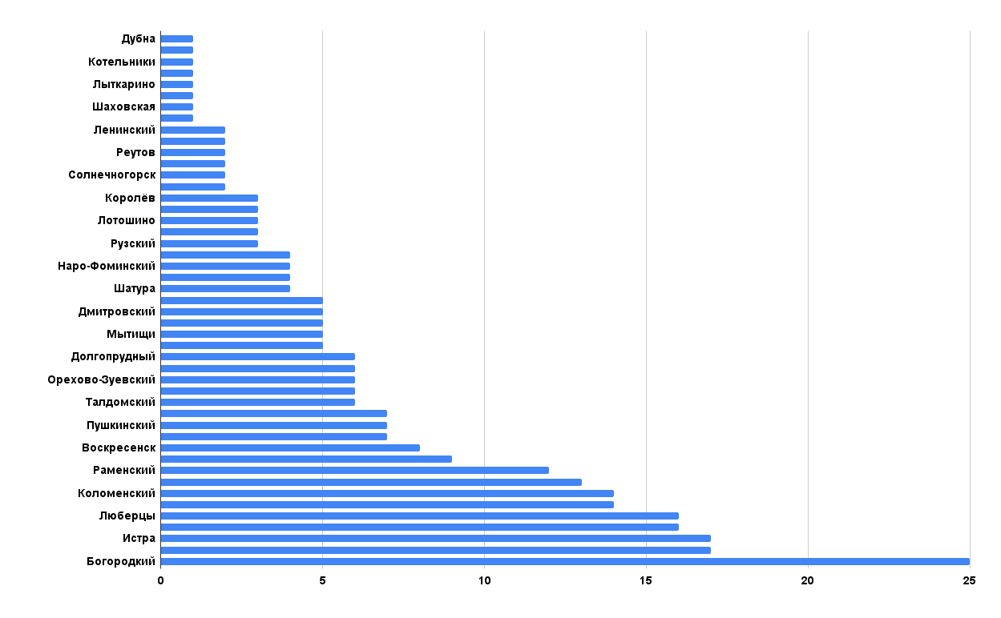

***Диаграмма 2. Количество участников проекта ШПД по муниципалитетам***

Из 288 ОО 127 являются образовательными комплексами, что составляет 43% от общего количества участников проекта ШПД (диаграмма 3).

***Диаграмма 3. Количество образовательных комплексов и образовательных организаций, являющихся участниками проекта ШПД***

В результате проведенного анализа использовалась контекстная информация по участию школ, реализующих проект ШПД, в других региональных и федеральных проектах (диаграмма 4):

* Эффективная начальная школа – 52 ОО
* Опорные школы по ФГОС – 27 ОО
* Флагманские школы – 17 ОО
* Школа Минпросвещения России – 64 ОО

Наибольшее количество участников проекта ШПД реализует в своих образовательных организациях модель эффективной начальной школы, что составляет 23% от количества всех участников проекта ШПД. Всего 12% ОО являются также опорным школами по ФГОС и ФООП, что также является актуальным направлением. 7,6% являются флагманскими школами Подмосковья. 64 ОО – участники проекта «Школа Минпросвещения России». Одно из ключевых условий школ Минпроса является реализация модели «Школы полного дня»: «семейный» график работы, снижение учебной нагрузки через объединение в единый комплекс образовательного, развивающего и оздоровительного процессов, индивидуальная траектория развития, семейные программы выходного дня и т.д.

***Диаграмма 4. Количественное распределение ОО – участников ШПД – по проектам***

Для реализации проекта «Школа полного дня» на 2023-24 учебный год была разработана циклограмма проекта. Выделены характерные особенности реализации проекта в текущем учебном году:

* уточнение цели проекта;
* изменение показателей проекта;
* разработка графика тематических недель и календаря образовательных событий проекта ШПД.

**Показатель 1.** Доля ОО – участников проекта ШПД, реализовавших единую модель ключевых событий и график тематических недель проекта ШПД на 2023-2024 учебный год.

$$Д_{ОО}=\frac{К_{ОО_МОДЕЛЬ}}{К_{ОО}}*100\%$$

ДОО – доля образовательных организаций, реализовавших единую модель ключевых событий и график тематических недель проекта ШПД.

КОО-МОДЕЛЬ– количество ОО, реализовавших единую модель ключевых событий и график тематических недель проекта ШПД.

КОО – количество ОО – участников проекта ШПД

$$Д_{ОО}=\frac{277}{298}*100\%=92,9$$

В первом полугодии 2023-24 учебного года регулярно выполняют график тематических недель 277 образовательных организации, что составляет 92,9%. Значение показателя составляет 90%. Показатель по результатам первого полугодия превышен на 2,9%.

По результатам мониторинга участников Школы полного дня в апреле 2024 года информация о проведении тематических недель представлена 215 образовательными организациями.

$$Д_{ОО}=\frac{215}{288}*100\%=72,1$$

**Выводы по показателю 1:** доля ОО – участников проекта ШПД, реализовавших единую модель ключевых событий и график тематических недель проекта ШПД в первом полугодии 2023-2024 учебного года составила 92,9%, во втором полугодии 2023-2024 учебного года 72,1%. Среднее значение показателя за 2023-24 учебный год составляет 82,5%, что меньше на 7,5% установленного значения. Итог: показатель по результатам учебного года не выполнен на 90%, при этом в первом полугодии значение было гораздо выше, что может свидетельствовать о снижении внимания управленческих команд школ к обязательной отчётности по проекту в конце учебного года. Рекомендации для ОО: четкое распределение обязанностей по проекту ШПД, отраженное в приказе об организации деятельности; при смене кадров, а также при объединении ОО в комплексы – перераспределение обязанностей и фиксация в приказе по организации ШПД. Рекомендации для ММС/УО: назначение ответственного координатора по муниципалитету за реализацию проекта ШПД, отражённое в приказе; контроль выполнения показателей проекта в школах муниципалитета, являющихся участниками проекта ШПД, своевременное информирование школ о документации, приходящей по МСЭД.

**Показатель 2.** Доля педагогов, повысивших уровень профессиональных компетентностей в области реализации внеурочной деятельности (ВНД) в рамках требований обновленных ФГОС.

Анализ результатов для вычисления показателя 2 проводился на основе Регионального исследования компетенций учителей за 2022-2023 учебный год и за 2023-2024 учебный год.

В ходе проведения анализа были изучены ответы на вопросы диагностики по 18 предметам: английский язык, биология, география, ИЗО, информатика, история, литература, математика, музыка, начальная школа, ОБЖ, обществознание, русский язык, технология, физика, физическая культура, французский язык, химия.

Задание в РИКУ состоит из двух шагов, максимум за задание можно получить 3 балла.

В 2023-2024 учебном году тестирование по указанным предметам прошли 8 118 педагогических работника Московской области. Из них за задание по проектной деятельности 0 баллов набрали – 2 390 участников, частично справились с заданием – 4 402 участника, набрали максимальный балл – 1 326 участников.

Наибольшее количество протестированных педагогических работников составили учителя начальной школы, английского языка, русского языка, математики, физической культуры. Наименьшее – учителя французского языка, немецкого языка, литературы.

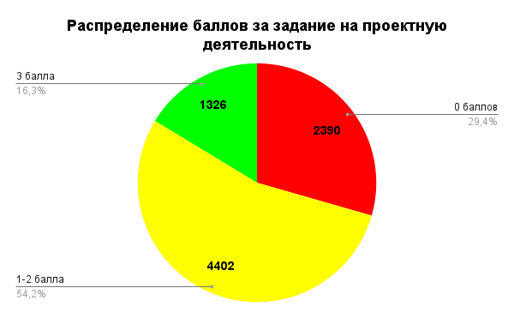

***Диаграмма 5. Выполнение педагогами заданий РИКУ по проектной деятельности***

В школах – участниках проекта «Школа полного дня» – тестирование прошли 2518 педагогических работников. Из них за задание на проектную деятельность 0 баллов набрали – 732 участников, 1-2 балла набрали – 1 418, максимальный балл – 368.

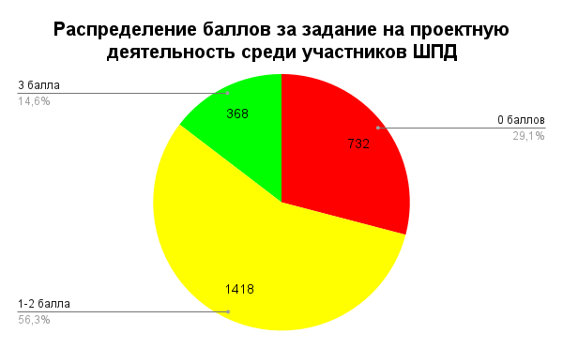

***Диаграмма 6. Выполнение педагогами ОО, являющихся участниками ШПД, заданий РИКУ по проектной деятельности***

Наибольший процент в распределении баллов у учителей, которые набрали 1-2 балла за задание по проектной деятельности: 54,2% среди всех ОО Московской области (включая участников проекта ШПД), 56,3% - среди ШПД. Меньше всего процент учителей, набравших максимальный балл за задание: 16,3% - все школы МО, 14,6% - ШПД. При сравнении двух диаграмм (6 и 7) видно, что результаты практически не отличаются по школам ШПД и по всем ОО Московской области.

По каждому из указанных предметов результаты выполнения задания по вопросам проектной деятельности распределились следующим образом:

|  |  |  |  |
| --- | --- | --- | --- |
| **Предмет/баллы** | **0** | **1-2** | **3** |
| Английский язык | 395 | 610 | 92 |
| Биология | 119 | 86 | 33 |
| География | 38 | 108 | 50 |
| ИЗО | 103 | 51 | 25 |
| Информатика | 68 | 97 | 48 |
| История | 77 | 165 | 70 |
| Литература | 18 | 33 | 21 |
| Математика | 229 | 372 | 139 |
| Музыка | 31 | 81 | 53 |
| Начальная школа | 512 | 1569 | 280 |
| Немецкий язык | 6 | 20 | 17 |
| ОБЖ | 27 | 53 | 20 |
| Обществознание | 49 | 81 | 78 |
| Русский язык | 313 | 371 | 121 |
| Технология | 28 | 116 | 139 |
| Физика | 118 | 75 | 19 |
| Физическая культура | 209 | 427 | 94 |
| Французский язык | 12 | 23 | 6 |
| Химия | 38 | 64 | 21 |
| **ИТОГО** | **2390** | **4402** | **1326** |

Лучше всего справились с заданием учителя технологии (49), немецкого языка (40), обществознания (37) – % учителей, набравших 3 балла. Также % учителей технологии (10) и немецкого языка (14) набрали минимум 0 баллов за задание.

Самый низкий результат показали учителя ИЗО (58%), физики (56%), биологии (50%), которые получили 0 баллов. Также % учителей английского языка (8%), физики (9%) и НОО (12%) набрали минимум 3 балла за задание.

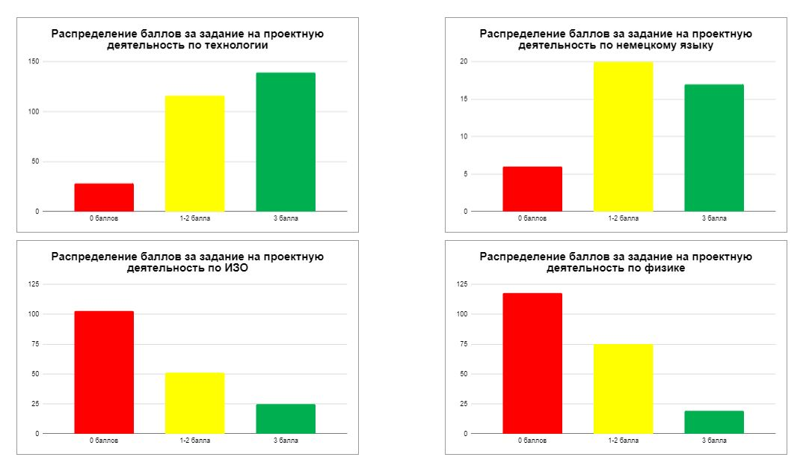

***Диаграмма 7. Распределение баллов, полученных учителями за ответы на вопросы по проектной деятельности, по предметам***

Было проведено сравнение результатов выполнения задания по проектной деятельности за 2022-2023 (диаграмма 8). На диаграмме видно, что изменения данного показателя произошли как в сторону возрастания, так и в сторону убывания, при этом среднее значение выполнения задания по предметам русский язык и французский осталось неизменным. Выявлены предметы, по которым зафиксирована отрицательная динамика результата по вопросам организации проектной деятельности: история (с 30% до 19%), обществознание (с 28% до 23%) и физика (с 23% до 14%). А также положительная динамика: информатика (с 19% до 46%), начальная школа (с 17 до 37%), технология (с 36% до 42%), ОБЖ (с 26% до 33%), физическая культура (с 23% до 29%). Также стоит отметить, что в 2023-2024 учебном году исследование компетенций прошло меньшее количество педагогических работников, чем в 2022-2023 учебном году, что может отразиться при сравнении результатов двух лет.

По итогам сравнения результатов сделаны следующие выводы.

1. Среднее значение выполнения задания по предметам русский язык и французский язык осталось неизменным – 16% и 21%.
2. Среднее значение выполнения задания по следующим предметам уменьшилось:

* Английский язык – с 23% до 15%.
* Биология – с 18% до 16%.
* ИЗО – с 24% до 14%.
* История – с 30% до 19%.
* Музыка – с 28% до 26%.
* Немецкий язык – с 29% до 27%.
* Обществознание – с 28% до 23%.
* Физика – с 23% до 14%.
* Химия – с 25% до 20%.

1. Среднее значение выполнения задания по следующим предметам увеличилось:

* География – с 17% до 20%.
* Информатика – с 19 до 46%.
* Литература – с 18% до 22%.
* Математика – с 23% до 24%.
* Начальная школа – с 17% до 37%.
* ОБЖ – с 26% до 33%.
* Технология – с 36% до 42%.
* Физическая культура – с 23% до 29%.

4. Выделены группы педагогов, набравших по вопросам организации проектной деятельности при проведении РИКУ: 0 баллов, 1-2 балла, 3 балла. Даны рекомендации ЦННПМ, ММС, ОО.

5. Выявлены предметы, по которым зафиксирована отрицательная динамика результата по вопросам организации проектной деятельности: история (с 30% до 19%), английский язык (с 23% до 15%) и ИЗО (с 24% до 14%).

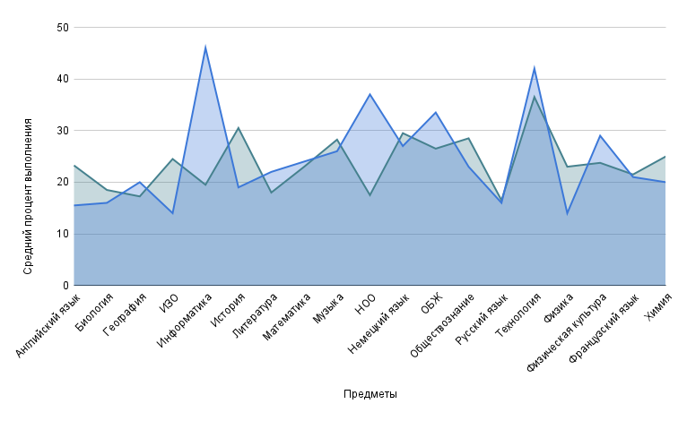

***Диаграмма 8. Динамика результатов за 2022-2023 учебный год***

***и 2023-2024 учебный год***

Показатель 2 за 2023-2024 учебный год составил 29,1%. В 2022-2023 учебном году показатель также был 29,1%. Но следует учесть, что в 2022-2023 учебном году педагогов, прошедших исследование компетенций, больше на 20%, чем в 2023-2024 учебном году. В значении показателя установлен результат – повышение на 10%. По данному показателю пока еще не достигнута необходимая положительная динамика.

На основе анализа показателя 2 была разработана дорожная карта сопровождения педагогов, в рамках которой запланированы мероприятия по направлениям:

* организация курсов повышения квалификации
* организация интенсивов в рамках проекта «Школа профессионального мастерства»
* обсуждения и распространения эффективных практик в рамках проекта ШПД
* совершенствования и организации методической поддержки педагогов и образовательных организаций.

Мероприятия дорожный карты выполнены на 100% на 2023-2024 учебный год.

**Выводы по показателю 2:** Доля педагогов, повысивших уровень профессиональных компетентностей в области реализации внеурочной деятельности (ВНД) в рамках требований обновленных ФГОС за 2023-2024 учебный год составила 29,1%. По данному показателю пока еще не достигнута необходимая положительная динамика – увеличение на 10%. Рекомендация для ММС и ОО: привлекать большее количество педагогов для прохождения РИКУ; проводить курс повышения квалификации по организации проектной и научно-исследовательской деятельности учащихся.

**Показатель 3.** Доля ОО, организовавших на своей базе открытые мероприятия в очном формате по распространению положительного опыта организации ШПД

$$Д_{ОО}=\frac{К_{ОО_МЕРОП}}{К_{ОО}}*100\%$$

ДОО – доля образовательных организаций, организовавших на своей базе открытые мероприятия в очном формате по распространению положительного опыта организации ШПД

КОО-МЕРОП – количество ОО, организовавших на своей базе открытые мероприятия в очном формате по теме ШПД.

КОО – количество ОО – участников проекта ШПД

При проведении анализа сайтов образовательных организаций, являющихся участниками проекта ШПД, и анализа формы мониторинга еженедельного отчета было выявлено следующее значение:

$$Д_{ОО}=\frac{15}{288}*100\%=5,2\%$$

Установленное значение показателя на 2023-2024 учебный год составляет 5%, полученное значение – 5,2% превышение показателя на 0,2%.

**Выводы по показателю 3:** Доля ОО, организовавших на своей базе открытые мероприятия в очном формате по распространению положительного опыта организации ШПД составило 5,2%, что выше значения показателя на 0,2%.

**ВЫВОДЫ**

Субъектами единой региональной системы научно-методического сопровождения педагогических работников и управленческих кадров проводилась активная деятельность в рамках регионального проекта «Школа полного дня».

В образовательных организациях Московской области происходит увеличение количества педагогов, организующих проектную и исследовательскую деятельность учащихся, выявлено проявление заметного интереса, как со стороны учеников и их родителей (законных представителей), так и со стороны учителей.

Отмечается увеличение интереса управленческих команд образовательных организаций Московской области к участию в проекте «Школа полного дня». Для масштабирования практик и привлечения к участию большего количества педагогов необходимо развивать сетевое взаимодействие между городскими округами. Проведение региональных и зональных конференций проектных и учебно-исследовательских работ сделать постоянным, ежегодным мероприятием и включить в перечень конференций Московской области, упитывающихся в рейтингах. В 2023-2024 учебном году все поставленные задачи проекта были выполнены. Были проведены региональные образовательные мероприятия по теме «Школа полного дня» с участием педагогов и управленческих команд образовательных учреждений Московской области. Регулярным стало проведение вебинаров по организации внеурочной деятельности. Производилась диссеминация опыта с участием также субъектов РФ, как в очном, так и онлайн формате. Был организован обмен опытом на фестивале педагогических практик проекта ШПД (октябрь 2023 г., г.о. Котельники, февраль г.о. Богородсий, март 2024 г.о. Подольск). Все школы – участники проекта – организовывали свою деятельность согласно разработанным единым графиком тематических недель и моделью ключевых событий ШПД. Был проведен мониторинг по определению уровня разработки нормативно-распорядительной документации в образовательных организациях, разделов основной образовательной программы (ООП), регламентирующих реализацию внеурочной деятельности в рамках требования обновленных ФГОС. Был организован сбор и экспертиза заявок анкет участников регионального проекта «Школа полного дня» на 2024-2025 учебный год. Был проведен мониторинг участников регионального проекта «Школа полного дня» в апреле 2024 года. По результатам мониторинга 93,4% школ подтвердили свое участие в проекте, для 19 ОО были организованы онлайн собеседования 20-21.06.2024 г. По итогам собеседований были приняты следующие управленческие решения:

- 2 ОО исключить из проекта на 2024-2025 уч.год с условием организации ими работы в формате ШПД, приведением в соответствии документации на сайте и подачи заявки в марте 2025 г. на 2025-2026 уч.г.;

- 17 ОО оставить в проекте ШПД, до 20.08.2024 провести дополнительный мониторинг сайтов ОО, при невыполнении – исключить из проекта;

- 16 ОО организовывать контрольные выезды в ОО в течение 2024-2025 уч. года.

**Факторы, влияющие на результативность проекта:**

* Открытая возможность транслировать свой опыт и делиться результатами на региональном уровне дает конкурентное преимущество.
* Запросы педагогического сообщества на получение востребованных и актуальных знаний.
* Возможность проходить обучение на бюджетной основе, организация занятий в онлайн формате.

**Выводы:**

**SWOT-анализ**

|  |  |
| --- | --- |
| Сильные стороны:  - наличие инновационного оборудования (ЦНППМ, школы проекта Минпроса, ОО с центрами Точка роста/Кванториум/IT-куб, флагманские школы, школы Минпросвещения, отдельные образовательные организации);  - сотрудничество с управленческими командами и отдельными активными учителями-практиками, готовыми работать по развитию проекта. | Слабые стороны:  - отсутствие сетевого сообщества педагогов дополнительного образования;  - не достаточный уровень компетенций педагогов в организации внеурочной, проектной и учебно-исследовательской деятельностях, работающих в ОО Московской области в целом и в частности в школах – участниках проекта «Школа полного дня» |
| Возможности:  - формирование методического актива педагогов дополнительного образования;  - распространение лучших практик организации внеурочной деятельности в рамках реализации проекта «Школа полного дня. | Угрозы:  - низкая мотивация учителей-практиков для участия в проекте;  - наличие дефицитов в области проектной и учебно-исследовательской деятельности, выявленных в результате РИКУ;  - иногда пассивное отношение педагогических работников ОО к конференции проектной и учебно-исследовательской деятельности. |

На основе анализа принятых управленческих решений и реализованных мер в 2023-2024 учебном году можно сделать вывод об успешной реализации цели и задач проекта ЗСУ в целом и отдельно по показателям:

**Выводы по показателю 1: :** доля ОО – участников проекта ШПД, реализовавших единую модель ключевых событий и график тематических недель проекта ШПД в первом полугодии 2023-2024 учебного года составила 92,9%, во втором полугодии 2023-2024 учебного года 72,1%. Среднее значение показателя за 2023-24 учебный год составляет 82,5%, что меньше на 7,5% установленного значения. Итог: показатель по результатам учебного года не выполнен на 90%, при этом в первом полугодии значение было гораздо выше, что может свидетельствовать о снижении внимания управленческих команд школ к обязательной отчётности по проекту в конце учебного года.

**Выводы по показателю 2:** Доля педагогов, повысивших уровень профессиональных компетентностей в области реализации внеурочной деятельности (ВНД) в рамках требований обновленных ФГОС за 2023-2024 учебный год составила 29,1%. По данному показателю пока еще не достигнута необходимая положительная динамика – увеличение на 10%. Рекомендация для ММС и ОО: привлекать большее количество педагогов для прохождения РИКУ; проводить курс повышения квалификации по организации проектной и научно-исследовательской деятельности учащихся.

**Выводы по показателю 3:** Доля ОО, организовавших на своей базе открытые мероприятия в очном формате по распространению положительного опыта организации ШПД составило 5,2%, что выше значения показателя на 0,2%.

**Рекомендации**

**ОО – участникам проекта:**

* Проанализировать отчет, результаты мониторинга и диагностики.
* Составить дорожную карту совместно с ММС муниципалитета по результатам отчета, наметив «точки роста» образовательной организации.
* При формировании приказа на следующий учебный год проводить четкое распределение обязанностей по проекту, назначив ответственных по каждому направлению ШПД. При смене кадров, а также при объединении ОО в комплексы – вносить коррективы в приказ, перераспределяя обязанности.
* Обеспечить индивидуальное методическое сопровождение учителей, задействованных в реализации проекта «Школа полного дня», в том числе в рамках реализации школьной модели наставничества, посещения и взаимного посещения уроков и занятий по внеурочной деятельности и дополнительному образованию.

**Сотрудникам ММС**:

* Провести анализ полученных данных отчета за 2023-24 уч.года в разрезе образовательных организаций, расположенных на территории муниципалитета. Разработать дорожные карты совместно с ОО. Составить информационно-аналитическую справку по муниципалитету, разместить на сайте ММС, довести до сведения ОО – участников проекта.
* Назначить ответственного координатора по муниципалитету за реализацию проекта ШПД, осуществлять контроль выполнения показателей проекта в школах муниципалитета, являющихся участниками проекта ШПД.
* Проводить своевременное информирование школ о документации, приходящей по МСЭД.
* Привлекать большее количество педагогических работников к мероприятиям, проводимым в рамках регионального проекта ШПД. Организовать выявление успешных практик участия в реализации проекта и распространение положительного опыта на муниципальном уровне.
* Организовывать конференции (фестивали, конкурсы и др. мероприятия) на школьном и муниципальном уровнях для стимулирования интереса педагогов и школьников к проектной и учебно-исследовательской деятельности.

**ЦНППМ МО:**

* Определить потребность в организации обучающих семинаров, вебинаров, курсов повышения квалификации для сотрудников муниципальных и школьных методических служб, педагогических и руководящих работников общеобразовательных организаций – участников проекта «Школа полного дня» с учетом результатов анализа РИКУ.
* Оказывать методическое сопровождение участников проекта в соответствии с определенной потребностью по вопросам организации внеурочной деятельности в рамках обновленных ФГОС.
* Включить в ИОМ программы повышения квалификаций по вопросам организации проектной и учебно-исследовательской деятельности, а также по использованию инновационного оборудования.
* Продолжить проведение курса повышения квалификации для экспертов проектной и учебно-исследовательской деятельности, а также расширить перечень программ повышения квалификации для педагогов школ – участников проекта ШПД.
* Продумать механизм сетевого взаимодействия педагогов, выявить коммуникационную площадку.

**Представителям органов управления образованием муниципалитетов Московской области:**

* повысить уровень PR-кампании проекта, распространить сведения о нём в официальных источниках информации;
* разработать инструменты повышения мотивации педагогических работников «Школ полного дня», педагогов дополнительного образования, а также педагогов, организующих занятия внеурочной деятельностью.